Lampy ogrodowe wysokie
Tereny zieleni i ogród wokół domu to miejsca, w których często spędzamy wolny czas. <a href="http://www.ledovo.pl/items/197-lampy-ogrodowe.html">Lampy ogrodowe wysokie</a> to elementy, które oświetlą wieczorami okolice oraz będą świetnym dodatkiem dekoracyjnym. Wysokiej jakości lampy są odporne na działania czynników zewnętrznych.

Lampy ogrodowe
Odpowiednie oświetlenie naszego ogrodu lub terenów zielonych wokół domu jest tak samo ważne jak dobór kwiatów i roślinności. Spełnia ono funkcje świetlną oraz jest dodatkiem dekoracyjnym. Wybór ten ma wpływ na atmosferę oraz klimat jaki będzie panował w miejscu naszego odpoczynku. Jest to element, który nada blasku ogrodowi przez cały rok. Lampy ogrodowe wysokie pozwalają na dłuższy pobyt na tarasie czy też w ogrodzie, a także ułatwiają poruszanie się wieczorami i w nocy. Przed samy zakupem dobrze wybrać odpowiedni model, który wpasuje się do aranżacji naszego ogrodu.

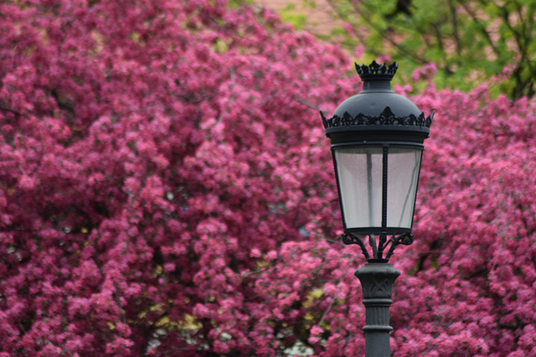
Jak wybrać lampę do ogrodu?
Wybór lampy ogrodowej powinien być uzasadniony kilkoma czynnikami. Warto zastanowić się czego oczekujemy od lampy oraz jakie zadanie ma spełnić w naszym ogrodzie. Klimat jaki nada oświetlenie zależne będzie od barwy światła oraz mocy z jaką ma działać. Również wysokość lampy ma znaczenie. Do oświetlenie ścieżek lepiej sprawdzą się niskie przyziemne modele. Jeżeli chcemy rozjaśnić większą część ogrodu dobrym wyborem będą lampy ogrodowe wysokie wykorzystujące technologie LED. Pozwolą zaoszczędzić pieniądze i są trwałym źródłem światła.
Lampy ogrodowe wysokie

